Bootstrap公开课
第 1 章 CSS组件 1
1.1 说在开讲之前的话 1
1.2 Bootstrap介绍 1
1.3 栅格系统 2
1.4 辅助类 3
1.5 表格 5
1.6 表单 7
1.7 列表 9
1.8 图片 9
1.9 按钮 10
第 2 章 组件 12
2.1 字体图标 12
2.2 下拉菜单 12
2.3 按钮组 12
2.4 输入框组 13

- CSS组件
  - 说在开讲之前的话
为什么组织这样的公开课？
后续的一系列的精品课程：
PHP加强
Angularjs：H5 web app，跨平台app；

Android：8K
ios 苹果app，12K

H5开发跨平台app的市场

还会有后续的公开课，希望大家继续关注我们
  - Bootstrap介绍
Bootstrap，2011年，Twitter公司，有两个工程师，按钮、分页
前端框架：bootstrap

bootstrap中文网：bootcss.com

第一天：css组件
第二天：js插件
第三天：项目实战

如果使用框架，框架已经解决了浏览器兼容性
效率不是一般的高

  - 栅格系统
定义：一系列的行和列构建的一种布局，随着屏幕放大，最多展示12个列
1.3.1 container，容器，盛东西
网页上所有的内容，建议放到容器里面

1.3.2 两种布局：
固定布局：container：www.itbull.cn
流式布局：container-fluid：http://www.itbull.cn/h5/index.html#overview

展示一个案例：
响应式：大于1200显示4列，992-1200之间3列；768显示2列
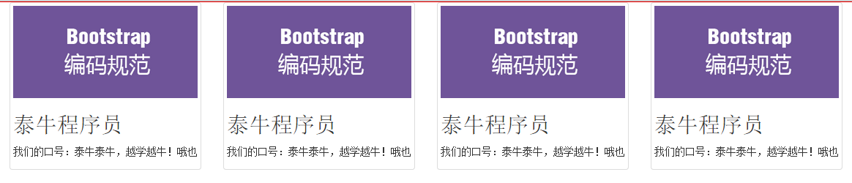
栅格根据屏幕最多显示12列
栅格参数：
col-lg-3：lg，large(屏幕>=1200px) PC
col-md-3：md，middle（992px-1200px）
col-sm-3：sm,small（768px-992px）小平板
col-xs- （小于768px）手机（超小屏幕和xl对立）

案例：

  - 辅助类
文本颜色，text-
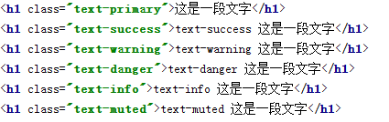
背景颜色：bg-
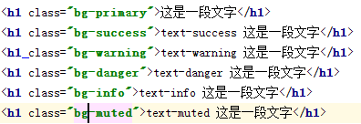

快速浮动：
块元素、霸道，不管多少内容，始终沾满一行
行内元素：低调，有多少内容占多大空间

左浮动：pull-left
有浮动：pull-right
浮动会将块元素转换成行内元素，不占原来的位置，有多少内容占多大的空间
清除浮动：clearfix，不受浮动的影响

块元素居中：center-block
文字居中：text-center

自定义块元素垂直居中：
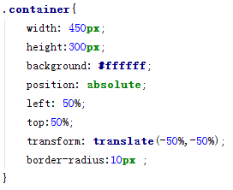

显示和隐藏
visible-lg：只有是大屏幕的时候显示
hide-lg：只有是大屏幕的时候隐藏

文本颜色：
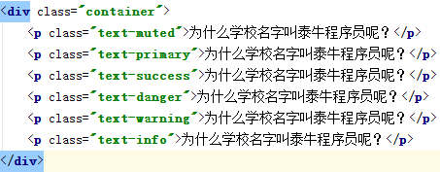
背景颜色
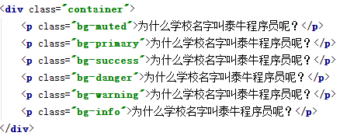
关闭按钮

三角符合
快速浮动
内容块居中
清除浮动
显示、隐藏
针对不同屏幕尺寸隐藏或显示页面内容
  - 表格
只需要增加 table类，即可实现美化的表格
- 斑马线，隔行换色：table-striped
- 鼠标悬停效果：table-hover
- 增加边框：table-bordered
表格内容垂直居中：vertical-align:middle
vertical:垂直
align:对齐

效果：
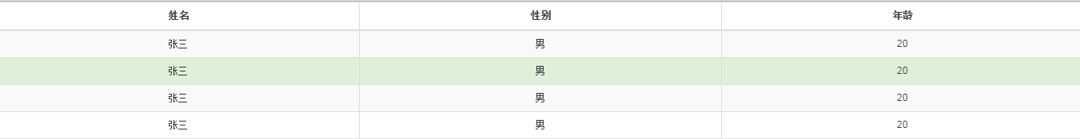
如何实现？
给table标签增加.table类
走代码：
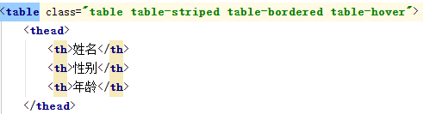
其他细节：
- 条纹状表格：.table-striped
- 带边框表格：.table-bordered
- 鼠标悬停效果：.table-hover
- 表格的颜色：

  - 表单
垂直样式表单（默认）：
表单分组：form-group
表单项（input、textarea）：form-control
复选框、单选框：
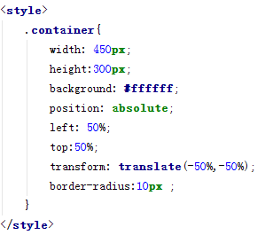
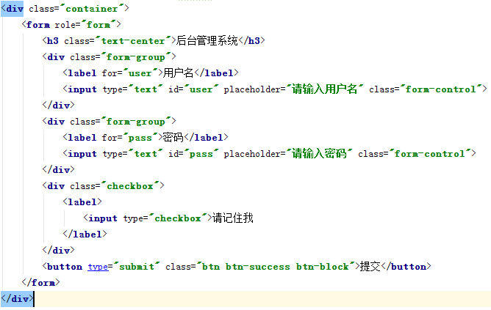

水平样式表单：
1. 给form标签，增加一个 form-horizontal类
2. 其实就是讲文字和输入框显示为两列：
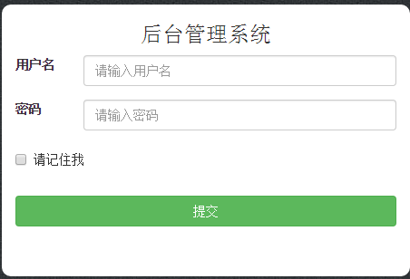
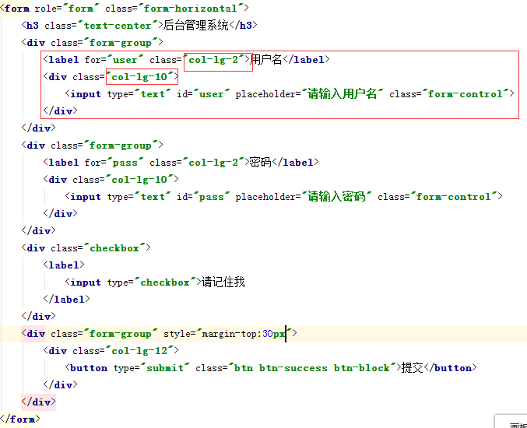

响应式：样式根据屏幕的分辨率，显示不同的样式

校验状态
has-success
has-error
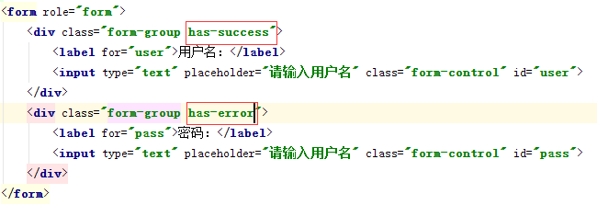

添加额外的图标：
- 在form-group 对应的标签里面，增加has-feedback类
- 在input输入框的后面，创建图表
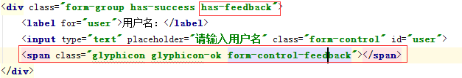

  - 列表

给ul增加：list-group类
给li：list-group-item类
徽章：badge
每个列表项的颜色：list-group-item-颜色（success\warning\danger）
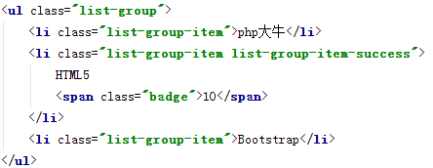

  - 图片
响应式图片：增加img-responsive类
responsive：响应式的
thumbnail：缩略图

图片的形状：
圆角图片：img-rounded
圆形的图片：img-circle
缩略图：img-thumbnail

缩略图

响应式图片：
形状：
缩略图

  - 按钮
<button>
<input>
生成按钮的方式，有3种：
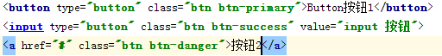

按钮的颜色：
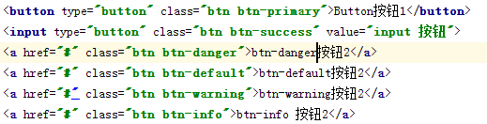

按钮的尺寸：
大：
中
小
block块级按钮
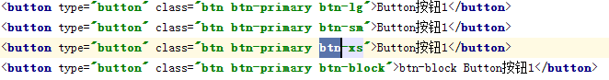

按钮组：
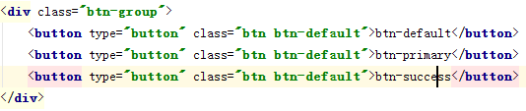

除了button、input之外，通过a标签增加button类也可以使用Bootstrap提供的样式
快速入门案例：
1.9.1 生成按钮的三种方式：
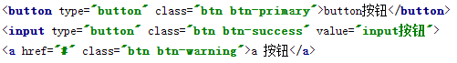
强烈建议使用：<button>获得一致效果
注意：
提交表单按钮，使用<input>
连接跳转，使用<a>
导航条，使用<button>

1.9.2 按钮的样式
btn-default
btn-primary
btn-success
btn-warning
btn-danger
btn-info
btn-link
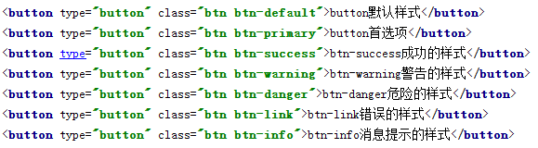
按钮尺寸：
大按钮：
小按钮
超小尺寸
将按钮转换成块元素：
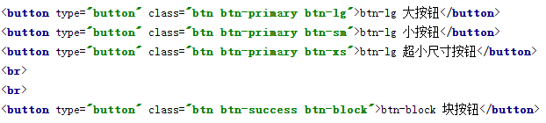
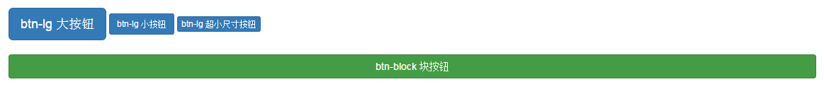

激活状态：active
禁用状态：disabled

按钮组：
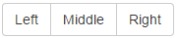
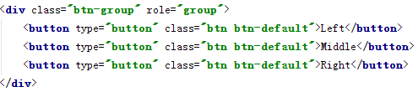
嵌套：
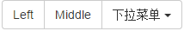
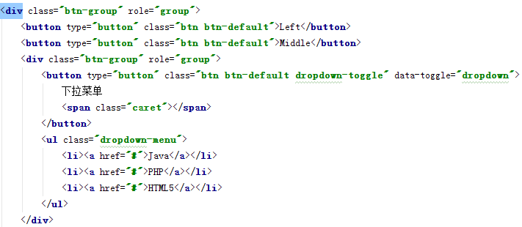

- 组件

2.1 字体图标
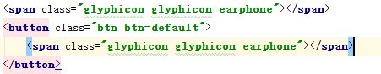

2.2 下拉菜单
dropdown下拉
menu:菜单
dropdown-menu：
- 将ul列表转换成下拉菜单：增加dropdown-menu类
- 给button增加 dropdown-toggle类，如何实现点击按钮的时候让菜单显示：
data-toggle=”dropdown”
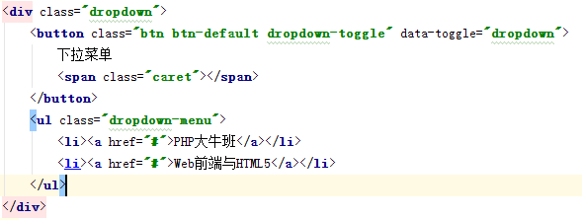

2.3 输入框组
演示一下什么是输入框组：
输入框组就是给输入框的两侧增加元素或者按钮
- 增加元素
- 增加按钮

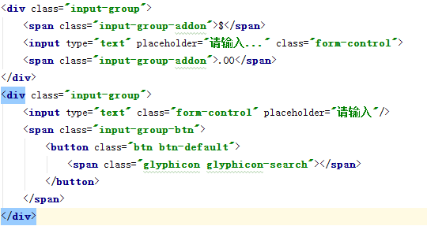

2.4 导航
普通的导航条：nav nav-tabs
胶囊式导航：nav nav-pills
堆叠导航：nav nav-stacked
平铺的导航：nav nav-justified

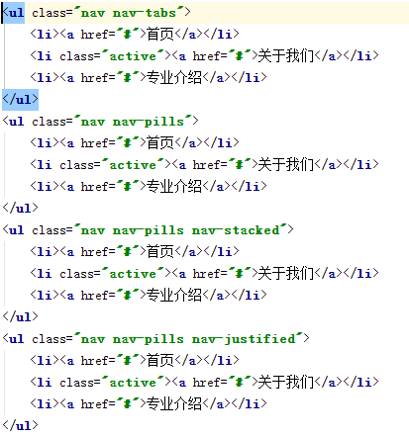

2.5 导航条
- 创建导航条：<nav class=”nav navbar-inverse”></nav>
- 品牌
<div class=”navbar-header”>
<a class=”navbar-brand”></a>
</div>
3. 品牌后面的导航：
<ul class="nav navbar-nav">

- 导航里面的表单
<form role="form" class="navbar-form navbar-left">
- 右侧的导航区域
<ul class="nav navbar-nav navbar-right">
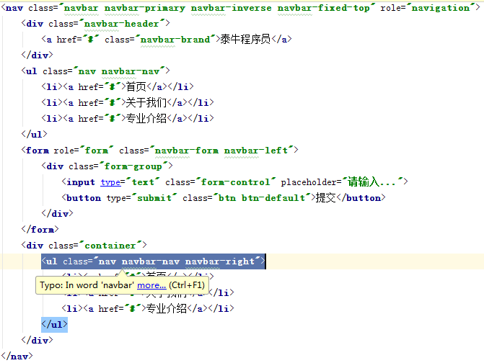

面包屑导航：
樵夫，2个孩子，后妈不喜欢，

2.6 分页
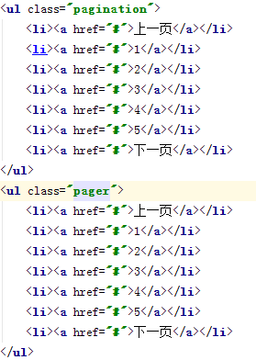

2.7 警告框
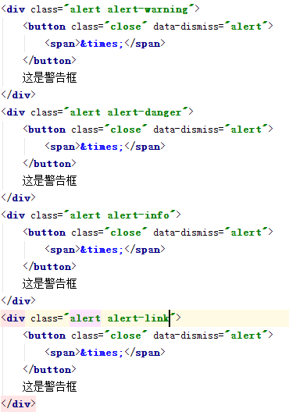
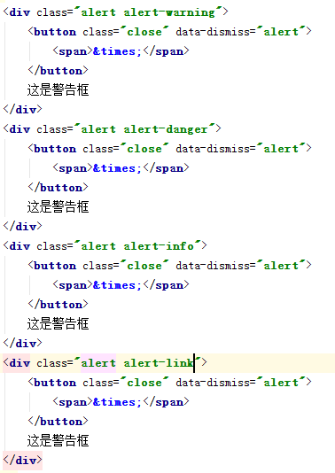

2.8 面板
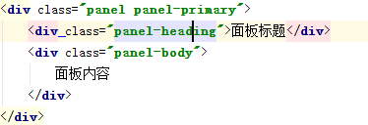
嵌套表格的面板
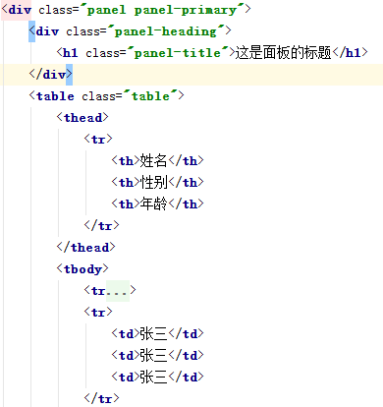

- JavaScript插件

3.1 模态框
体验一把：
- 点先创建一个按钮
- 点击按钮的时候，显示出一个模态框
有两种方法显示模态框：
- 通过data属性实现
- 通过JavaScript实现弹出模态框

模态框还给我提供了4个事件：

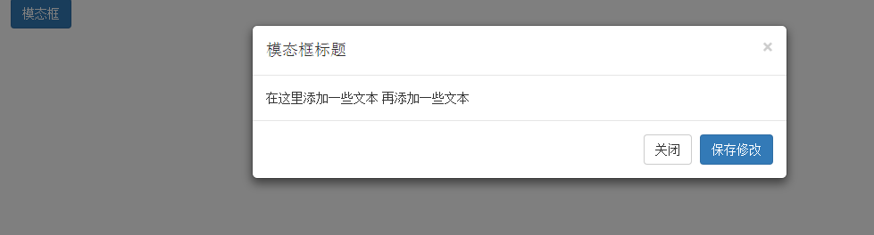

分析思路：
- 创建按钮，点击按钮显示模态框
- 创建模态框，默认是隐藏的
- 实现点击按钮的时候，让模态框显示出来，有2种方法：
方法1：通过data-属性实现
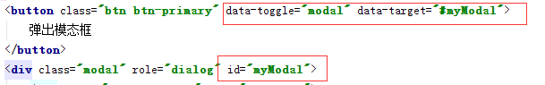
如何实现，点击 x 号关闭模态框?
给button增加data-dismiss属性
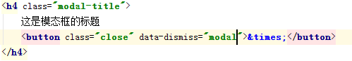
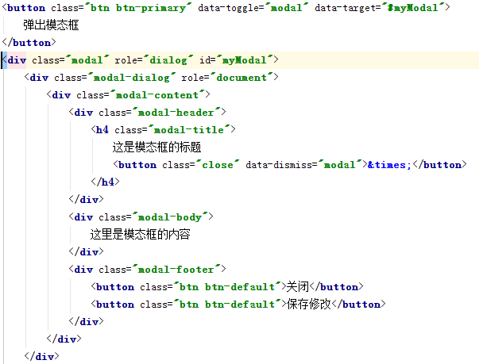

方法2：通过JavaScript实现
1. 点击按钮，如何给按钮绑定一个点击事件
2. 点击背景幕的时候不让模态框隐藏
3. 将模态框的内容写到外部的文件，然后在加载进来
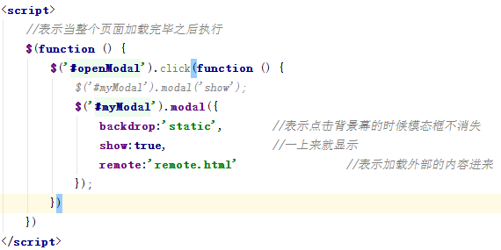

提供了一些事件：
js中的事件，韩顺平的js的视频资料
当模态框显示出来的时候
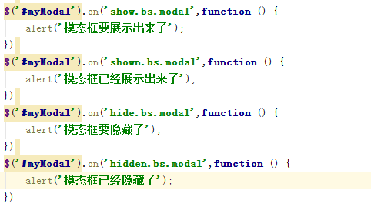

3.2 下拉菜单
先来体验一把

代码实现：
- 先创建class=”dropdown”的div
- 在创建data-toggle属性是dropdown的div
- 在创建下拉菜单
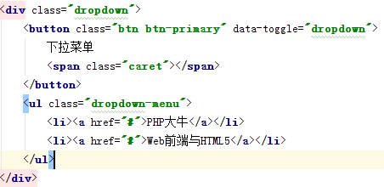

提供了几个事件：
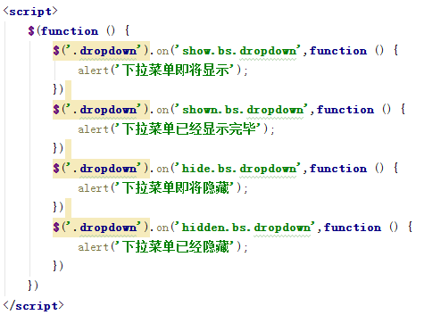

3.3 滚动监听
大家可以参考fullPage这个插件，完成整屏切换的项目：
http://www.jq22.com/jquery-info1124

- 先搭建界面
- 给导航的a标签href属性指定跳转的位置
- 绑定监听事件

除了通过data属性实现滚动监听之外，还可以通过JavaScript来实现

提供了一个事件：activate.bs.scrollspy，获得当前选中的是那一项

3.4 标签页
- 通过data属性实现选项切换
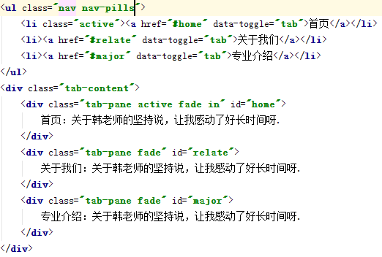
- 通过JavaScript实现
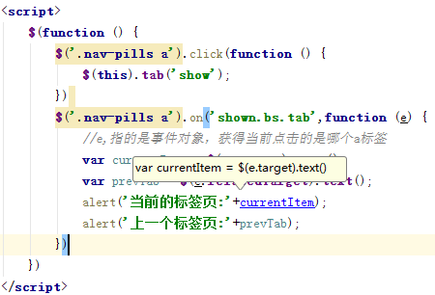

注意：
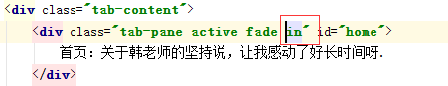
fade用来指定动画效果
in 用来指定，选项卡的内容区域是否显示

3.5 手风琴、折叠菜单
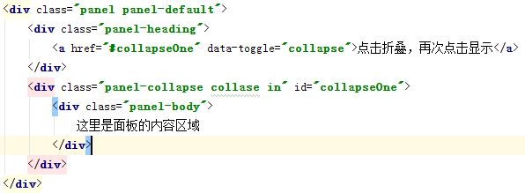

通过JavaScript调用以及事件：
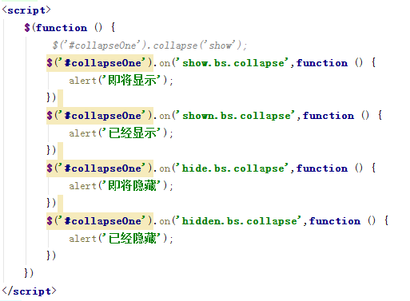

3.6 轮播图

- 项目实战

4.1 响应式网站制作
- 块区域的内容垂直居中
让height 和 line-height相等

- 如何让图片垂直居中
因为图片是行内元素，所以我们先将图片转换成快元素，再让他垂直居中
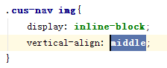
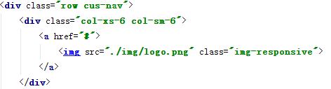

4.2 后台界面制作
大部分公司在使用bootstrap开发后台系统的界面
php程序员

